供应商、核心企业与银行如何共用一套信用链——“双链通”综合应用

从一笔采购开始
核心企业向一级供应商采购，一级供应商又向二级、三级供应商采购。货物完成交付后，付款往往存在账期。越靠上游的小企业，越容易在“已经完成供货但还没有收到现金”的阶段承受资金压力。传统供应链金融能够服务直接供应商，却难以穿透多级关系。

真实贸易如何变成可信资产
双链通选择应收账款作为连接业务和金融的入口。国家发展改革委公开材料说明，平台把核心企业应收账款进行数字化升级，使信用能够沿供应链向上游流转。要做到这一点，系统不能只保存一张欠条，而需要把企业身份、合同/订单、交付、应收确认和后续流转联系起来。^{[1]}

末端供应商为什么会受益
成都公开案例中，百脑汇“冠勇专卖店”作为中科大旗的末端供应商，缺少传统抵押资产。供应链中的应收关系如果能够被核心企业确认并被金融机构核验，就可能成为融资依据。这个案例把“核心企业信用能否穿透”从概念变成了实际业务问题。^{[2]}

银行为什么仍然存在
光大银行接入双链通的公开资料表明，企业要经过身份认证、电子签名，相关交易和操作信息上链；银行仍通过自身系统完成融资审批、账户管理和资金清分。这意味着系统设计必须同时容纳“共享可信信息”和“各主体保留专业职责”。^{[3]}

综合设计必须处理异常
如果核心企业拒绝确认应收、供应商重复转让同一凭证、货物发生退货、银行拒绝融资、订单被取消，系统都不能只靠一条正常流程。综合应用的难点在于明确谁有权改变状态、何时需要多方签名、哪些动作能够自动执行、哪些必须由人工复核。^{[1,3]}

数据并不是越多上链越好
合同正文、物流图片、发票附件可能体量很大，也可能涉及商业秘密。合理方案通常只把关键状态、摘要、凭证编号和必要证明写入共享账本，原始文件保存在受控系统中，通过哈希或索引关联。这样才能在可信共享与数据最小化之间取得平衡。

最终需要回答的问题
一个真正可运行的供应链融资网络，需要同时解决业务真实性、参与方身份、数据权限、凭证状态、融资审批、资金流和异常治理。区块链只是其中的共享信任底座。真正困难的是如何把这些环节组织成一套可执行、可复核、出现异常时还能回退和追责的多主体流程。^{[4]}

把业务流、数据流和资金流放在同一张图上
采购业务首先产生订单和交付关系，随后形成应收账款，再进入融资和最终付款。三个流并不同步：货物可能已经交付，资金却要在90天后支付；银行在放款时并不参与货物交付，却必须确认相关贸易已经发生；核心企业最终付款时又需要知道应收凭证是否已经转让或融资。^{[1,3]}
因此，综合系统不能只保存合同。至少要维护订单状态、交付/验收状态、应收确认状态、凭证持有人、融资状态和最终结清状态。这些状态之间存在前后约束，某个状态改变会影响其他主体的权利。^{[1,3]}

凭证拆分和流转会怎样改变账本
假设核心企业确认100万元应付账款，一级供应商需要向两个上游企业支付货款。数字凭证可以被部分转让，但系统必须保证拆分后各份凭证金额之和不超过原始权利，并保留完整来源关系。若其中一份再用于银行融资，银行必须能够判断该部分权利是否仍由融资申请人持有。^{[1]}
这类状态问题正是传统“上传合同PDF”难以解决的地方。区块链或共享账本的价值在于让相关方围绕同一凭证状态形成一致视图，同时保留每次变更的历史。^{[1]}

银行授信需要什么，不需要什么
银行需要知道融资申请主体是谁、应收权利是否真实存在、金额和期限是多少、是否已经转让或质押、核心企业是否确认。但银行并不一定需要看到供应商全部成本结构、其他客户名单和所有商业合同。^{[3]}
权限设计因此必须遵循“最小必要”。平台可以让银行验证关键事实，而把与融资无关的商业秘密留在企业自己的系统中。必要时只共享文件哈希或认证结果，而不是完整原件。^{[3]}

自动执行最容易在异常环节失效
正常情况下，验收完成后可以形成应收，融资到期后由核心企业付款完成清偿。但如果货物部分退回、价格发生调整、验收出现争议，原有应收金额可能需要减少。此时如果智能合约只按照原始订单自动放行，就会把业务争议扩大成资金错误。^{[1,3]}
系统应为异常设置独立状态，例如“争议中”“暂停流转”“待复核”，并规定谁可以发起、需要哪些主体共同确认、历史凭证如何保留。只有正常流程和异常流程同时设计，自动化才具备可控性。^{[1,3]}

核心企业退出网络会发生什么
供应链金融网络高度依赖核心企业确认。如果核心企业停止参与或拒绝确认应付关系，上游供应商即使继续上链，也无法凭空获得核心信用。平台需要在合同中明确参与义务，也需要考虑多核心企业、多金融机构接入，避免整个网络过度依赖单一主体。^{[1,4]}
这说明联盟链的“去中心化”并不意味着所有参与者权力相同。业务信用仍然有来源，技术只能让这种信用更容易被传递和核验。^{[1,4]}

最终架构应当保留企业原有系统
核心企业ERP、供应商订单系统、物流平台和银行信贷系统都承担大量内部功能，没有必要被区块链替代。更现实的架构是通过接口把需要跨主体核验的关键状态同步到共享账本，各系统继续保存完整业务数据。^{[3]}
这样，区块链位于系统之间，而不是覆盖所有系统之上。它承担跨组织状态一致、凭证流转和审计，原系统承担生产经营和专业审批。这个边界是完整方案能否落地的关键。^{[3]}

业务关系
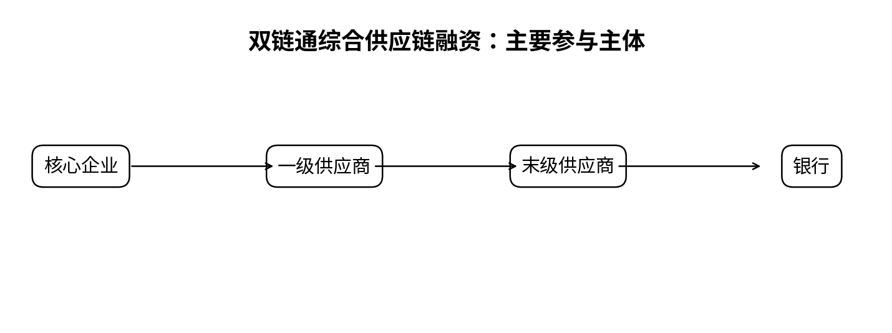
图1 主要参与主体与业务关系（根据公开资料整理）

关键事件
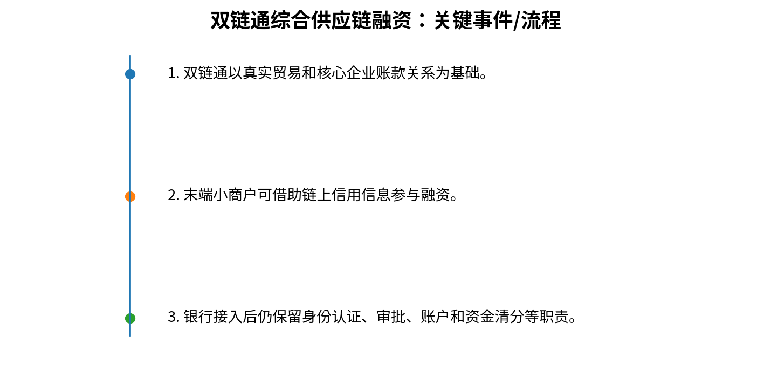
图2 关键事件与业务演进（根据公开资料整理）

问题仍在
如何把订单、交付、应收确认、凭证流转、融资审批和资金支付组织成一套可审计的多主体系统？

参考资料
[1] 国家发展和改革委员会. 数字化转型伙伴行动帮扶举措之行业龙头企业[EB/OL]. https://www.ndrc.gov.cn/xwdt/ztzl/szhzxhbxd/jcbf/202005/t20200513_1227936.html
[2] 武汉市地方金融管理局. 蚂蚁金服联手成都金融机构 全球首例区块链贷款落地成都[EB/OL]. https://jrj.wuhan.gov.cn/ztzl_57/gzjj/jrggcx/201912/t20191217_183869.shtml
[3] 吉林省地方金融管理局. “区块链+金融”：面向实体经济加速落地[EB/OL]. https://jr.jl.gov.cn/jrzx/zyjrxxzz/gj/201911/t20191119_337860.html
[4] 武汉市地方金融管理局. 蚂蚁金服探路区块链应用 突破口选在供应链金融[EB/OL]. https://jrj.wuhan.gov.cn/ztzl_57/gzjj/jrfwstjj/201912/t20191217_183462.shtml

